**מעקב אחר גידול מושבות**

**כללי**

כדי לעקוב אחרי גידול מושבות צריך לבצע מספר שלבים:

1. שלב 1 – Plating. בשלב זה 'מצליחים' את החיידקים.
2. שלב 2 – Ptree Scan. בשלב זה סורקים את הצלחות בזמן הגדילה באינקובטור.
3. שלב 3 – ניתוח התמונות. בשלב זה מעבדים את התמונות כדי למצוא את המושבות ומאפייניהן.
4. שלב 4 – ניתוח הנתונים.

**שלב 1 – plating**

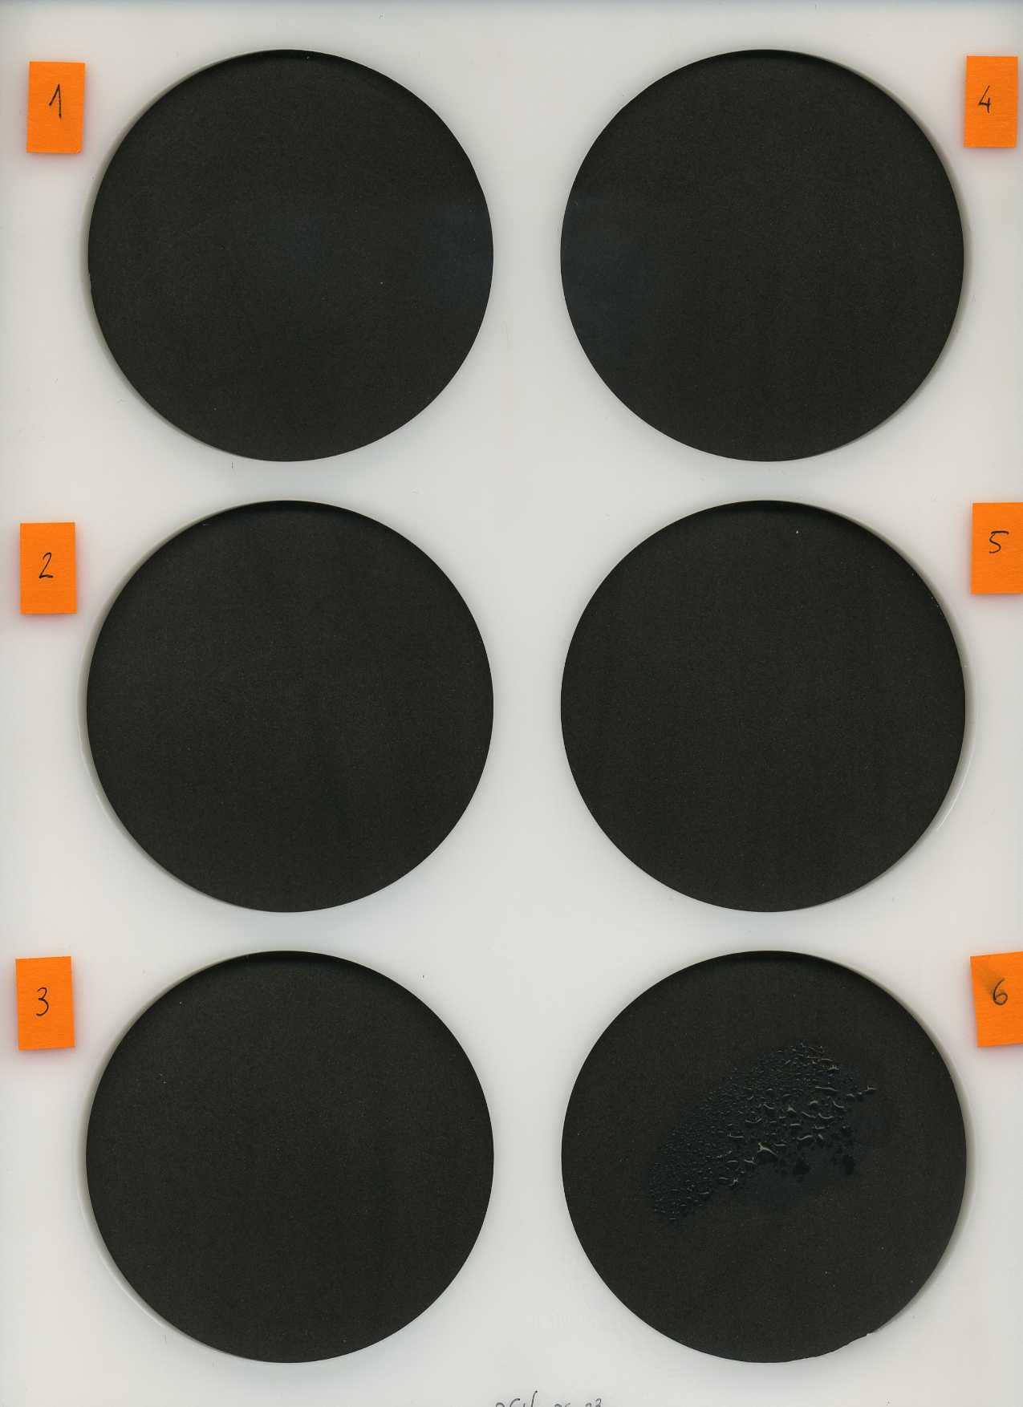

צידו התחתון של תא הסריקה.

1. בוחרים צלחות שאין עליהן שריטות, או בועות באגר, או כל לכלוך אחר שיוכל להתפרש בתמונה כמושבה.
2. 'מצליחים' את החיידקים בעזרת הטבעת המתלבשת על הצלחת, ומגבילה את איזור ה'הצלחה'.
3. מכסים את הצלחת עם בד לבד שחור, וסוגרים עם המכסה מעל.
4. שמים את הצלחות בתא הסריקה, תוך הקפדה על לחיצתן פנימה.
5. מנקים את הסורק עם מטלית ללא סיבים שלא תשרוט את המשטח.
6. מכניסים את הסורק לאינקובטור המחומם, עם תא הסריקה בתוכו, וללא המכסה של הסורק (שגורם להתחממות יתר).
7. בסיום, מכניסים את הבדים והטבעת ל-autoclav.

**שלב 2 –Scanning**

1. נכנסים במשתמש Scanner.
2. אם אין כזה משתמש, כנראה המסך מראה את המחשב של הרובוט של עופר, ואז לוחצים פעמיים ScrLk ואז הפיקוד עובר למחשב של הסורקים.
3. מוודאים שיש מספיק מקום של המחשב, כאשר גודל כל תמונה הוא MB26.
4. בודקים שהטמפרטורה והלחות בחדר הסביבתי תקינים בעזרת התכנית של עופר (יש Shortcut על ה-Desktop)

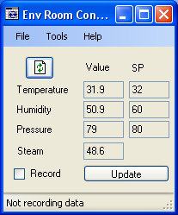

1. מפעילים את התכנית ScanningManager בעזרת ה-Shortcut המתאים של ה-Desktop.
2. בוחרים את מספר החזרות, את הזמן שיעבור בין סריקה לסריקה, ועוד כמה זמן להתחיל לסרוק. זמן ההתחלה וזמן הסיום יחושבו בהתאם.
3. בוחרים את מיקום הקבצים, את ההתחלה של שמם, ואת הסורקים לשימוש.
4. ניתן למלא את כתובת האי-מייל ומספר הטלפון הנייד כדי לקבל התראות.
5. לאחר לחיצה על scan הפאנל הימני מראה את סטטוס הסריקות: זמן עד לסריקה הבאה, זמן עד לסוף הניסוי, את התמונה האחרונה שנסרקה, ושגיאות סריקה בחלון הלוג.
6. ניתן להפסיק את הניסוי לפני הזמן על ידי לחיצה על כפתור ה-stop בסוף סבב סריקות.

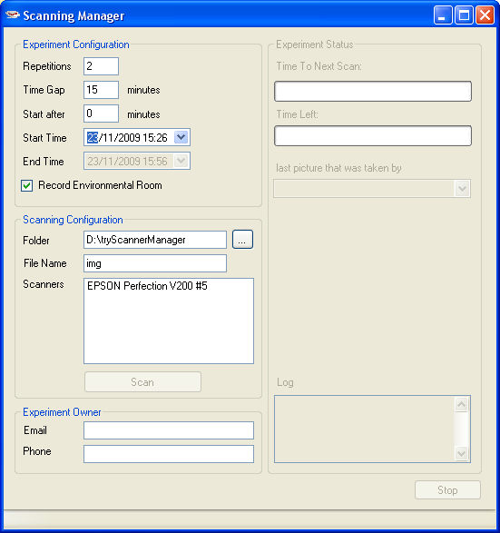

**שלב 3 – ניתוח התמונות**

1. מריצים את התכנית להכנת התמונות של כל אחת מהצלחות בנפרד:

PreparePictures( DestDirName, board, plateVec, SourceDirName )

לדוגמא:

PreparePictures('D:\Irit\Matlab\scans\TryTL11',2, [2 3 5], 'F:\scans\TryTL11');

הפרמטרים הם: ספרית יעד לשם יכתבו הקבצים, באיזה "תא סריקה" נלקחו התמונות (כתוב על הלוח ועל הסורק), ווקטור הצלחות הרצויות (אופציונלי), וספרית הנתונים (אופציונלי). אם לא צוין וקטור הצלחות ברירת המחדל היא 1:6, ואם לא צוינה גם ספריה, יפתח מסך לבחירת ספריה.

התכנית מיישרת את התמונות, מוצאת את הצלחות, וחותכת את התמונות לפי הצלחות.

התמונות החתוכות יהיו בספריה DirName_#plate\Pictures. הקבצים הגזורים, המכילים צלחת אחת, נקראים לפי מספר הצלחת ומספר הדקות שעברו מהתמונה הראשונה: P#_##### (# מיצג סיפרה).

1. אם חסר הקובץ שמגדיר את הלוח, או כשיש סורק חדש וצריך ליצור כזה קובץ, מעתיקים קובץ קיים ומשנים לו את השם BoardDefinitionFile_##.mat ומפעילים את

createBoardDefinitionFile(Img, Board)

תכנית זו מנסה למצוא פרמטרים מתאימים ללוח, ושומרת אותם. הפונקציה מקבלת תמונת אפור של הלוח הסרוק ב- 300 dpi, ואת מספר הלוח. הפונקציה רצה עד 15 איטראציות וניתן להריץ אותה שוב ושוב עד שהעיגולים של הצלחות ישבו טוב על התמונה.

1. כדי להריץ את הניתוח על צלחת אחת צריך להריץ

TimeLapse(DirName, Description)

לדוגמא

TimeLapse('D:\Irit\Matlab\scans\TryTL11_1', '3 days _1');

הפרמטרים הם: ספרית מקור (אופציונלי), והערה לתיאור הניסוי (אופציונלי) שתופיע בכותרות הגרפים.

התכנית יוצרת קבצי mat של המושבות המתויגות בתת ספריה DirName\LRGB , הנקראים L#_##### לפי התמונה ממנה נוצרו. כמו כן נוצרת ספריה DirName\TmpCleanImg שבה נמצאות התמונות לאחר עיבוד, בפורמט jpg לצורך יצירת הסרט, ולצורכי הצגה מהירה יותר ב-showPlate. את הספריה DirName\TmpCleanImg אפשר למחוק בסוף ההרצה.

לאחר מכן התכנית משתמשת בקבצים של המושבות המתויגות, ועוקבת אחרי המושבות בזמן. התוצאות נמצאות בתת בספריה DirName\Results.

לאחר מכן נוצר סרט שנשמר גם באותה תת-ספריה, ונקרא PlateMovie.avi.

בתת-ספריה זו נשמר גם קובץ לוג של הריצה.

1. לחילופין אפשר לנתח את כל הצלחות יחד, על- ידי

TLAllPlates(DirVec, DescriptionVec)

DirVec = {'שם ספריה';'שם ספריה';' ... '};

DescriptionVec = {'תיאור צלחת'; '';…};

הפרמטרים הם: cell array טורי של ספרית מקור (אופציונלי), וcell array טורי של הערה לתיאור הניסוי (אופציונלי) (כלומר וקטור בתוך סוגריים מסולסלים{} מופרדים ב ;).

1. **שימו לב**: מכיוון שבין הגרסאות השתנה המבנה הפנימי של הספריות בהם נשמרים הנתונים, כדי להפעיל את התכניות הבאות על נתונים שעובדו בגרסא הקודמת, צריך להריץ עליהם קודם את התכנית:

ConvertToV13(DirName)

הפרמטר הוא שם ספרית הנתונים. התכנית מייצרת את כל תת-הספריות הקיימות בגרסא 1.3, ומכניסה את הקבצים לספריות.

**שלב 4 – ניתוח הנתונים**

1. כדי לראות גרף של גודל המושבה כתלות בזמן כותבים:ShowAreaGraph(FileDir). הפרמטר הוא שם ספרית הנתונים.



1. כדי לראות צלחת בזמן מסוים כותבים: ShowPlate(TimeGap,FileName,forMovie). לדוגמא:

ShowPlate(1980, 'D:\Irit\Matlab\scans\TryV11', 0);

הפרמטרים הם: הזמן מתחילת הניסוי, שם הספריה, והאם התמונה היא עבור יצירת סרט (אופציונאלי. ברירת מחדל 0). אם תת-הספריה DirName\TmpCleanImg עדיין קיימת, התכנית תרוץ מהר יותר, כיוון ששם נשמרות התמונות אחרי שיפור.

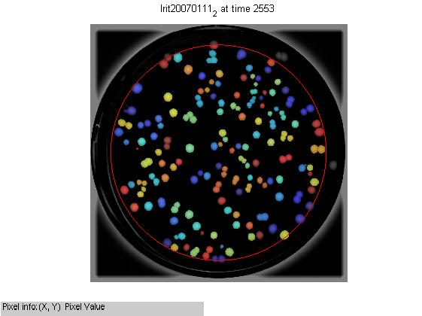

1. כדי לבדוק לאיזו מושבה מתייחס גרף מסוים כותבים:

[CM, ColonyNum] = WhichColony(TimeGap, Area, FileDir)

לדוגמא

[CM,Num]=WhichColony(1744,411,'D:\Irit\Matlab\scans\I20080207_6')

הפרמטרים הם: הזמן של הפריים, שטח המושבה בפריים זה, ספרית הנתונים. הפונקציה מחזירה את הקואורדינאטות של מרכז המושבה, ואת מספר המושבה.

דרך אחרת לדעת לאיזו מושבה מתייחס גרף, היא להסתכל מהו Y Data Source של הגרף ב-Property Editor.

1. יצירת סרט:

makePlateMovie(DirName)

הפרמטר הוא שם הספריה. הסרט נוצר ב- …\Results\PlateMovie.avi

1. כדי לסנן נתונים שנספרו בטעות כמושבות:

FilterBacteria(DirName, FilterBact)

לדוגמא:

FilterBacteria('D:\Irit\Matlab\scans\I20080220_14_2',[116 126 225])

הפרמטר הראשון הוא שם הספריה, והשני הוא וקטור מספרי המושבות לסינון.

התכנית יוצרת קובץ מושבות לסינון, ומוסיפה לקובץ את המושבות הנתונות כפרמטר. אם לא הוכנס וקטור מושבות לסינון, תופיע תמונה של הצלחת, ואפשר להזין את מספר המושבה לסינון (מושבה ( 1-) מסמנת שאין יותר מושבות לסינון). לאחר שהוזן (1-) אפשר לכתוב את מספרי מושבות להוצאה מהסינון עד להזנת (1-).

מרגע שהוזנו המושבות לסינון, הן יוצאו מהחישובים – לא תהיה להן עקומה בגרף הגודל כתלות בזמן (ShowAreaGraph), הן לא תתווספנה להיסטוגרמה (AddHistograms), וכאינדיקציה, הן יסומנו בצהוב בתמונה של הצלחת (ShowPlate).

1. לפעמים השטח לעיבוד הצלחת כולל בתוכו את ההשתקפות של צידי הצלחת, ובמקום לסנן את ההשתקפות נוח יותר להזיז או להקטין את העיגול המגדיר את השטח לעיבוד. כדי לקבל את המרכז והרדיוס של העיגול שיעובד משתמשים ב-

[x,y,r]=getPlateCentre(DirName)

הפרמטר הוא שם הספריה של צלחת מסוימת, ומקבלים את קואורדינאטות המרכז והרדיוס.

כדי לשנות את השטח לעיבוד משתמשים ב

setPlateCentre(DirName,x,y,r)

ואז בודקים בעזרת ShowPlate שהשטח החדש לא כולל את ההשתקפות, ומנתחים מחדש את הצלחת.

1. כדי לקבל היסטוגרמה של זמני יציאת מושבות, "עקומת תמותה", ונתונים סטטיסטיים על הניסוי:

[TimeAxis, Histogram, Time, DC, Stat] = ...

getExperimentResults(DirVec, TimeLimit, ShowPlot, bin)

הפרמטרים הם: DirVec הוא וקטור עמודה מסוג Cell Array המכיל את שמות הספריות, זמן רלוונטי לניתוח, האם להציג גרף, וגודל bin בדקות.

מקבלים את ציר הזמן, את ההיסטוגרמה (אותם ניתן להציג בעזרת  
 bar(TimeAxis, Histogram) ), את ציר הזמן המתאים ל"עקומת התמותה", את "עקומת התמותה", ומבנה של פרמטרים סטטיסטיים (למשל ממוצע, סה"כ, חציון, סטיית תקן).

פונקציה זו משתמשת בפונקצית הבאות כדי לקבל נתונים אלו:

[TimeAxis,TotalAppearenceTime]=GetAppearanceTimes(DirVec)

Stat = getStatistics(TimeAxis, TotalAppearenceTime)

[TimeAxis, Histogram] = AddHistograms(DirVec, bin, ShowPlot)

[Time, DC] = plotDeathCurve(DirVec, TimeLimit, bin, ShowPlot)